**Technisch Document**

Benodigde soft- en Hardware

Hier beschrijf welke software en hardware je gaat gebruiken om het programma te maken. Als je het compleet volledig wilt maken, maak je 3 tabellen, een voor het maken van het programma, een voor het testen van het programmeren en als laatste een tabel voor wat nodig is om het volledig programma te laten lopen.

Bijvoorbeeld:

|  |  |
| --- | --- |
| Benodigde Software & Hardware voor het maken van de applicatie | |
| Hardware/Software | Opmerkingen |
| Laptop | Windows 10  Intel® UHD Graphics 620  16GB ram  Intel®I7-8550 |
| Visual Studio Code | Color coded brackets |

Klassendiagram

Het klassendiagram geeft aan hoe alle gegevens opgeslagen gaan worden in een database en hoe al deze gegevens met elkaar verbonden staan

Hieronder staan een voorbeeld van 2 klassen

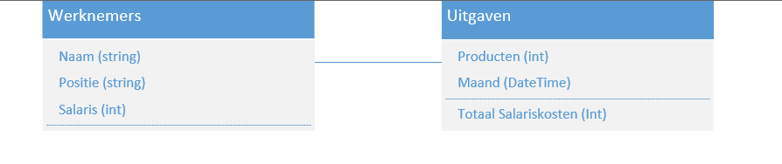

Datamodel

Hier leg uit welke keuzes je hebt gemaakt voor elk type data in het klassendiagram en waarom. Doe dit doormiddel van het hieronder aangegeven schema:

|  |  |  |
| --- | --- | --- |
|  | Naam entiteit | |
| Definitie |  | |
| Attribuutnaam | Datatype | Toelichting |
| … | … | … |
| … | … | … |
| … | … | … |
| Relatie | Toelichting | |
| R1 | … | |
| R2 | … | |

Zet bovenaan de naam van de uiteindelijke tabel, en in de definitie wat dit precies inhoud.

Zet onder de atrribuutnaam hoe het onderdeel heet, in de datatype hoe je het op gaat slaan, en waarom je daarvoor gekozen hebt, bijvoorbeeld:

|  |  |  |
| --- | --- | --- |
| Naam | String | Een string gebruiken we om een lijn tekst op te slaan, we gaan niet met de namen rekenen, dus een string is goed |

En in het relatie onderdeel zet je neer met welke andere tabellen van de database deze tabgel mee te maken gaat hebben, en waarom. Bijvoorbeeld:

|  |  |
| --- | --- |
| Uitgaven | We gaan de 2 tabellen verbinden zodat we het totaal kunnen nemen van alle weknemers en hun salaris, zodat we de uiteindelijke winst kunnen berekenen. |